Universidad Virtual del Estado de Guanajuato
Desarrollo Sustentable v1
R3. Metodologías para evaluar la sustentabilidad
Benjamin Rivera
19015478
Juan Carlos Pizano Andrade
Ing en Sistemas Computacionales
14 de Julio de 2020

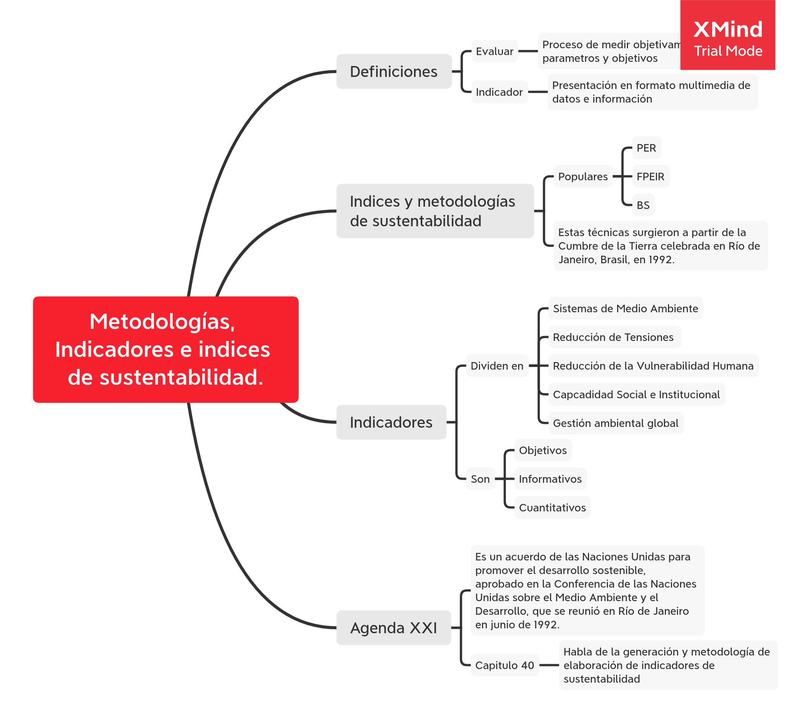
Metodologías,Indicadores e índices con la evaluación de la sustentabilidad.

Modelos de medición de la sustentabilidad
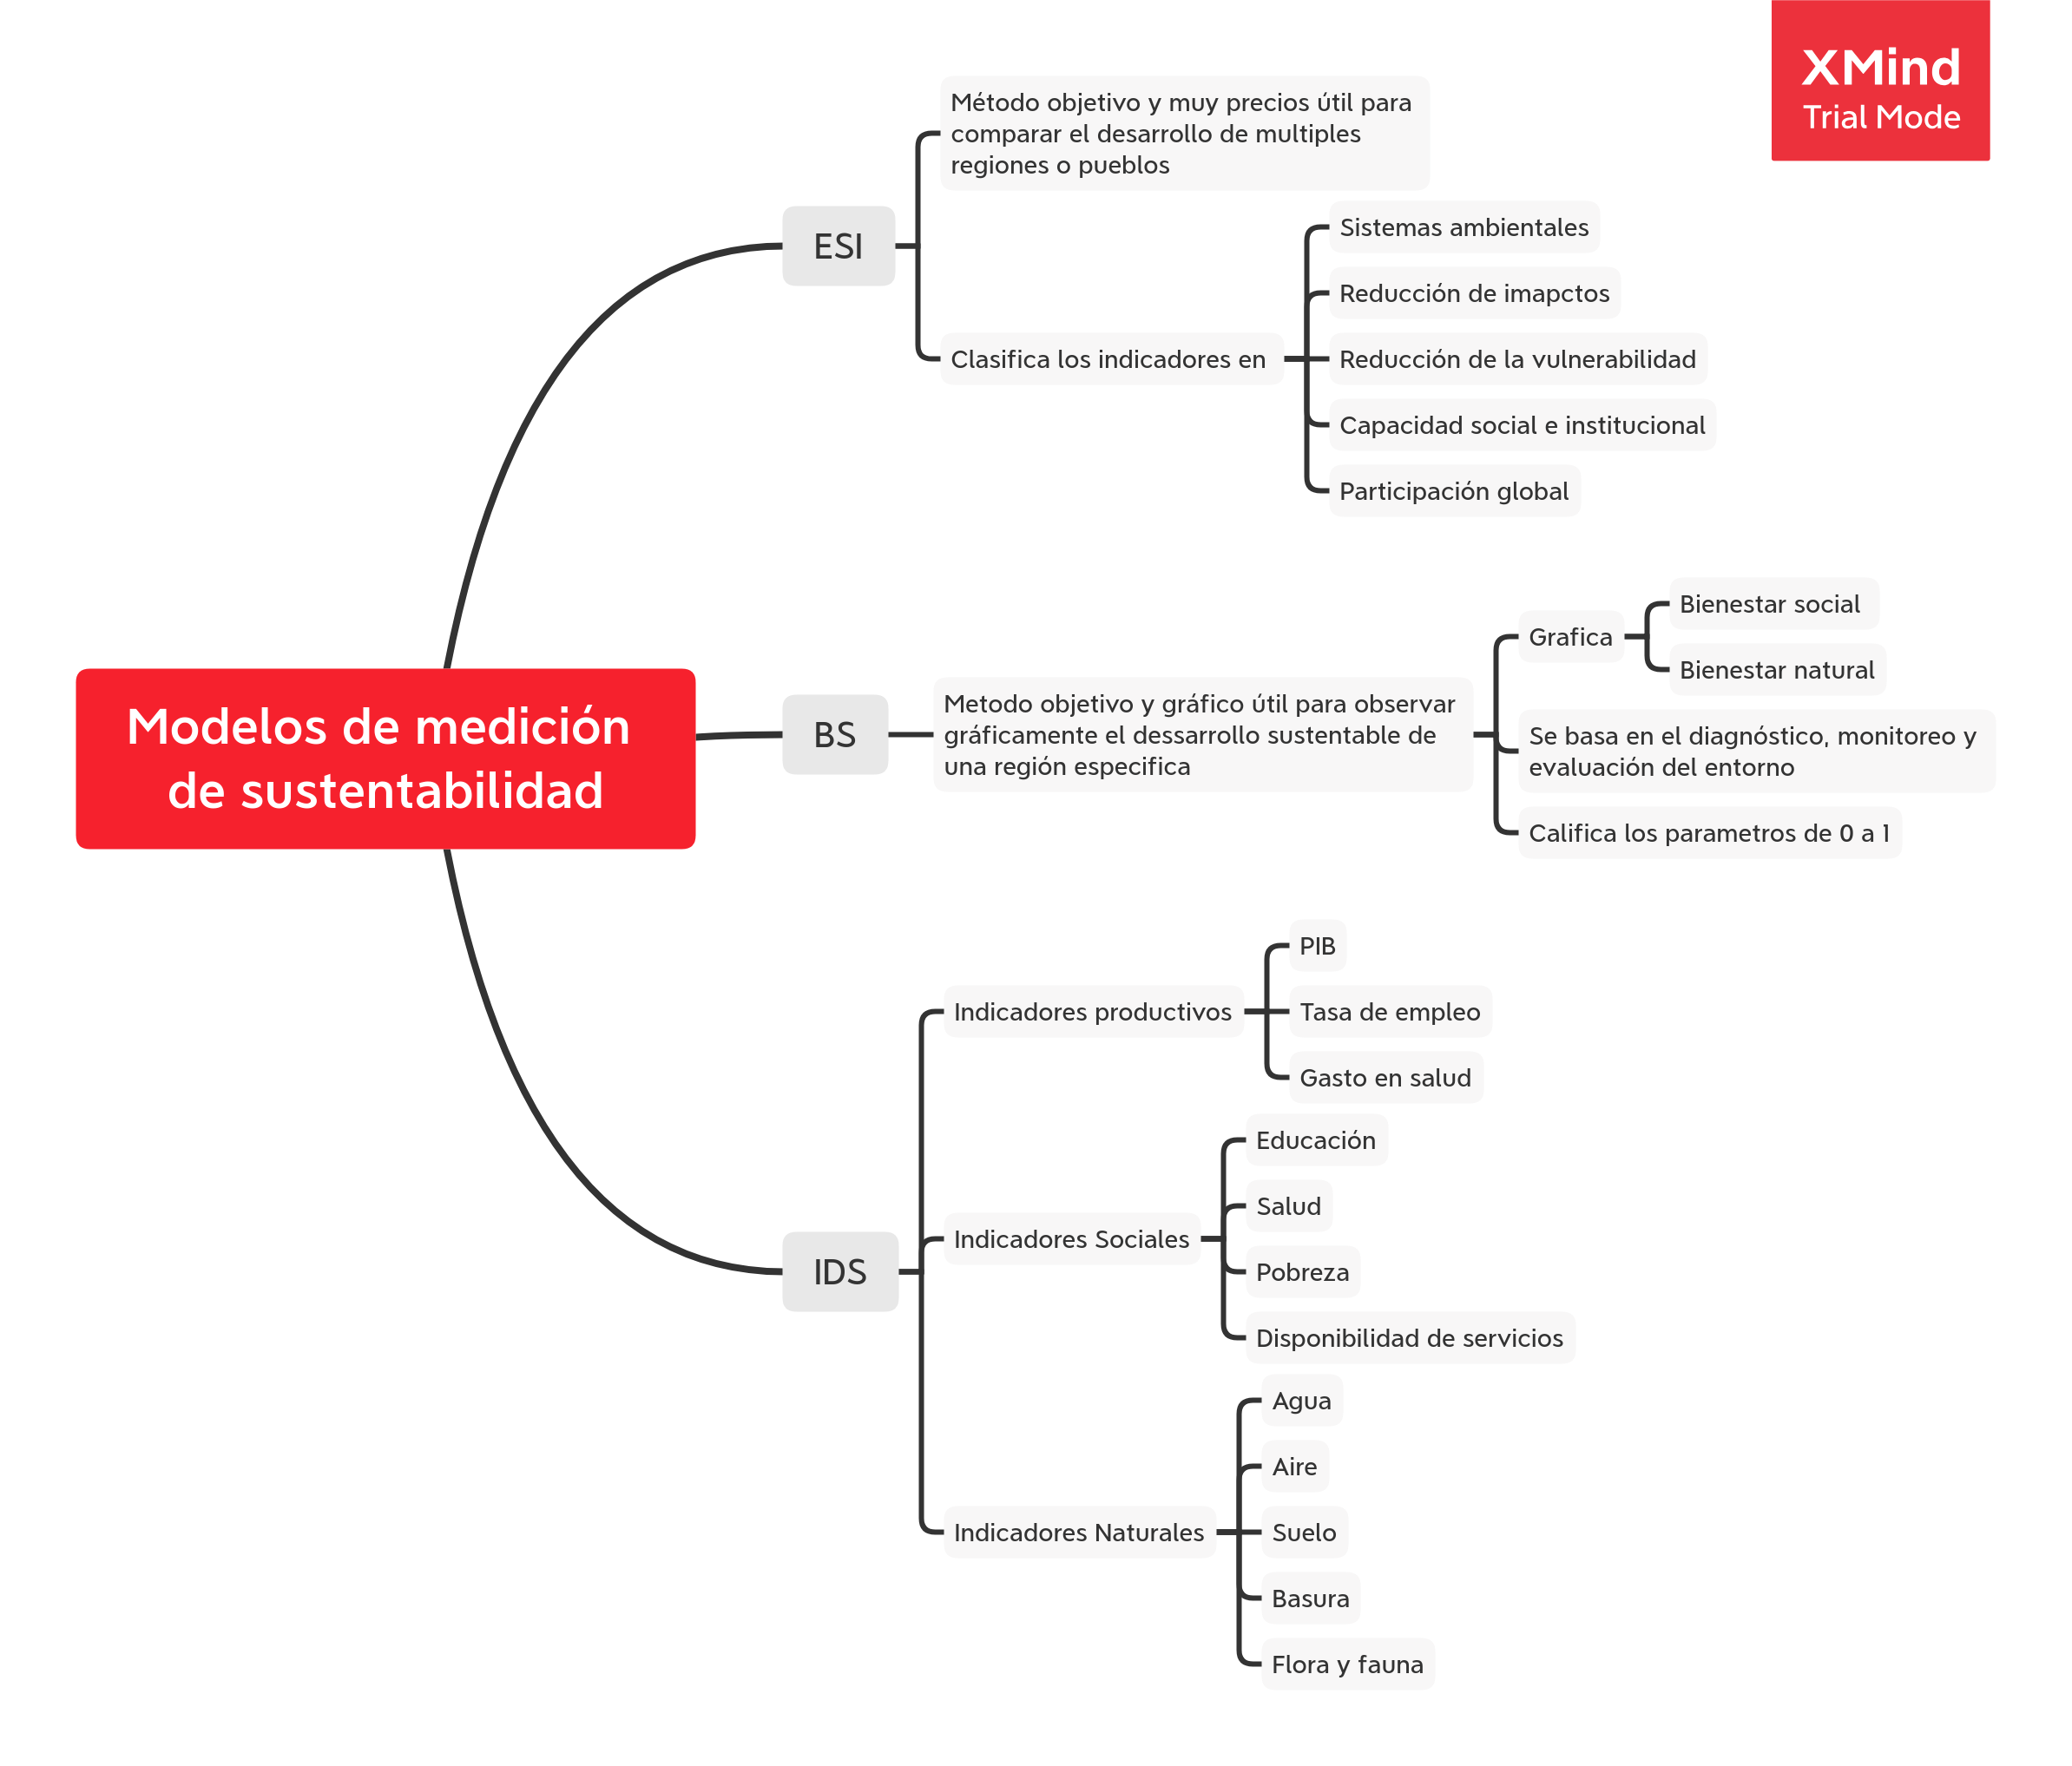

Cierre
Este reto es una de los más extenuantes que he tenido durante la carrera, pero, así como extenuante considero que me ha ayudado a aprender muchas cosas que no sabía que no comprendía. Ahora entiendo más profundamente la importancia de ser conscientes del desarrollo sustentable y muchas acciones que se han tratado de tomar globalmente para apoyar este desarrollo.

